Zoom manual

  - Logga in på ett möte via internet.
- Gå in på coanon.se, välj ”våra möten” och välj ”Onlinemöten”.
- Tryck på länken, den kommer ta dig till Zoom-mötet. Om det första gången du använder Zoom på din telefon eller dator kommer appen/programmet installeras.
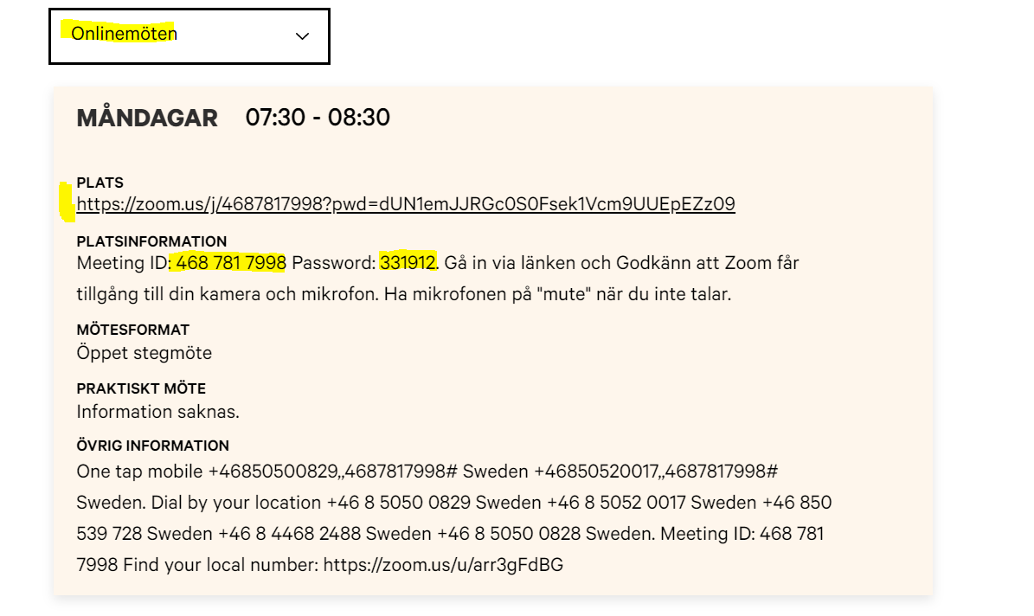
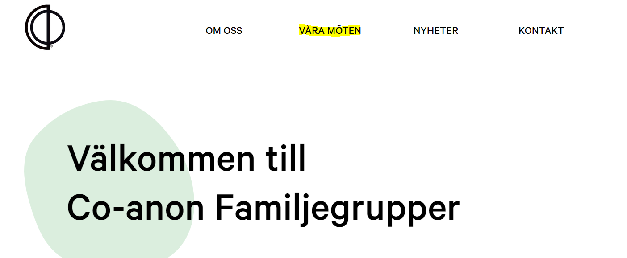
- Välj vilket namn som du vill logga in med på mötet, skriv även in möteskoden ”Password”.
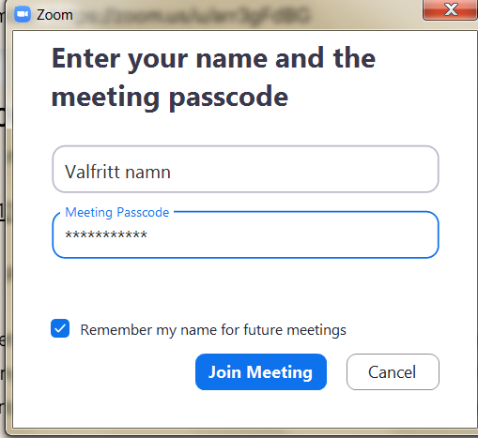
- Välj om du vill logga in på mötet med eller utan Video.
”Join with video” = Videon är på och de andra deltagarna i mötet ser dig.
”Join without video” = Videon är avstängd och du syns inte i mötet.

- För att använda ljudet via datorn tryck på ”Computer audio”. Vill du ringa in över din telefon kommer en guide för det längre ned.
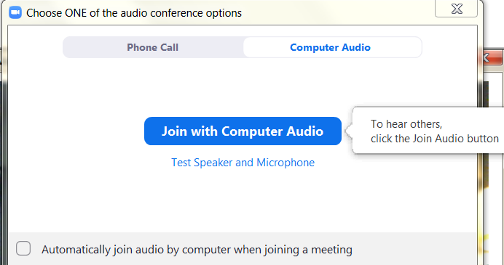
- Nu är du inne i mötet!
Nedan följer en förklaring på de funktioner som är bra att veta om.
”Unmute” = Mikrofon av/på. Om ett rött streck syns över ikonen hörs du inte.
”Start video” = Videokamera av/på. Om ett rött streck syns över ikonen syns du inte.
”Participants” =Visar vilka och hur många deltagare som är i mötet. Du kan också trycka på ditt eget namn i denna lista för att ändra ditt namn via funktionen ”Rename”.
”Chat” = Här kan deltagarna dela saker med varandra, ex telefonnummer för mötets kassa.
”Leave” = Utloggnings funktion-

  - Logga in på ett möte genom att ringa in

- Gå in på coanon.se, välj ”våra möten” och välj ”Onlinemöten”.
- 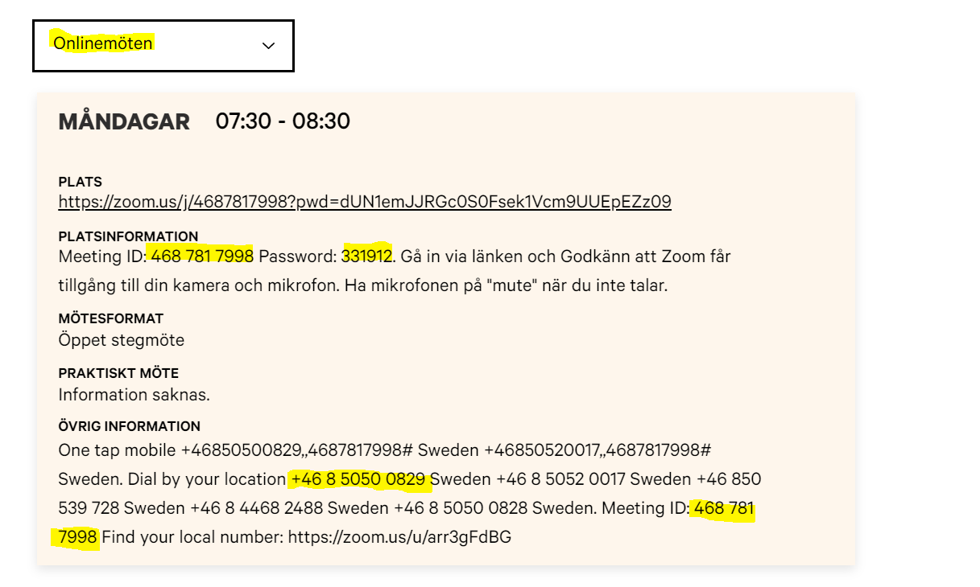.
- Ring in på numret som är markerat i gult (+46 8 5050 0829).
En röst kommer instruera dig att knappa in ”Meeting ID” följt av #, alltså 4687817998#. Därefter ska du trycka in ”Participant ID” vilket vi inte använder så tryck, #
Sen ska du ange ”Password”, vilket i detta exempel är 331912.
- Nu är du inloggad på mötet och du kommer få höra hur många deltagare som finns i mötet. Sen till att du sätter din mikrofon på mute/av medans du inte talar.

LYCKA TILL!

